

文 化 自 信
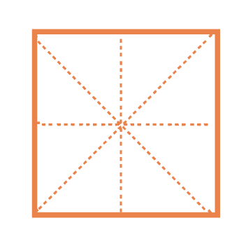


——高一2班文化自信教育主题班会
国 货 自 强
MADE IN CHINA
造国
潮国
当国
正国
国国
中国
CHINAE
背景分析

习近平总书记指出，文化兴国运兴，文化强民族强。没有高度的文化自信，没有文化的繁荣兴盛，就没有中华民族伟大复兴。党的二十大报告深刻阐述了在新时代新征程以什么样的立场和态度对待传统文化、用什么样的思路和举措发展传统文化、朝着什么样的方向和目标推进文化自信自强等重大问题。学校德育工作增强学生文化自觉和文化自信，最终要落脚到坚定学生文化自立和文化自强，这是我们建设社会主义文化强国、铸就社会主义文化新辉煌的应有之义。
国潮，便是综合国力提升所带动的传统文化的新生表现。它彰显了中华文脉推陈出新的自信底色，也提供了重塑文化自信的新契机。然而，基于前期对学生的调查发现，目前高中生围绕国潮存在以下问题:一是对国潮的认知还停留在表层，没有挖掘国潮崛起背后所承载的文化底蕴和历史价值；二是行动与认知脱节，缺乏传承和创新传统文化的实际行动；三是不明白传承和创新之间的联系，缺乏长远眼光和世界意识。
基于这样的现实状况，开展本次“中国造，正当潮”主题班会，借亚运会之机，以国潮为载体，树立文化自信，构筑中国力量。

班会目标

- 认知目标：通过“亚运国潮，我来介绍”和“新闻速递，分辨真假”走近国潮，认识到国潮崛起是传统文化的时代新生，懂得文化自信。
- 情感目标：通过“国潮历史，步步回溯”和“头脑风暴，请你分析”分析国潮，感受到国潮崛起背后是民族复兴的外化，坚定文化自信。
- 行为目标：通过“道德两难，你来选择”和“亚运之机，自信展示”思辨国潮，借亚运会之机用实际行动讲好国潮故事，践行文化自信。

班会准备
1.教师准备工作
搜集相关资料，准备亚运火炬、教学课件、音视频、白色文化衫等上课用具。
2.学生准备工作
自主组成学习小组，围绕国潮开展研学探究活动，完成下列任务:
任务①：亚运国潮知多少，搜集杭州亚运会中的国潮要素，挖掘其含义。
任务②：国潮现状小调查，了解国潮野蛮生长的利害得失，支持或反对。
任务③：宣传国潮我代言，小组合作设计一件国潮小产品，亲身去实践。

班会过程


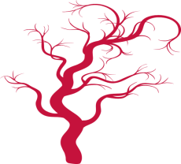
立项：调查知问题 国潮面面观

1.问卷调查，发现问题

教师提前在班内下发“一年级2班国潮调查表”，收集调查数据，调查结果显示:学生大部分对国潮的认知还停留在表层，没有挖掘国潮崛起背后所承载的文化底蕴和历史价值。同时在行动与认知存在脱节，缺乏传承和创新传统文化的实际行动。
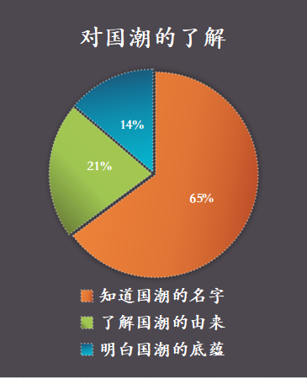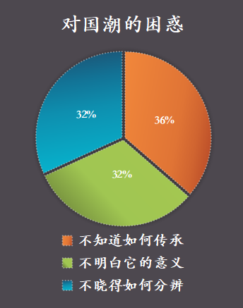

2.情境创设，任务驱动

事实上，国潮已经成为一股不可忽视的潮流，正在召开的亚运会就是国潮元素的一次集中呈现。班级准备开展一个项目化学习——“中国造，正当潮——国潮面面观”，核心驱动任务就是借亚运之机，认识国潮、分析国潮、助推国潮。

设计意图：调查导入，真实情境

首先，依据“调查问卷”的形式梳理学生对国潮的了解与困惑，拉进课堂与现实的距离，围绕学生身边真实存在的真实问题，让学生在课堂“有话可说，有感可发”；其次，通过“亚运中的国潮”这一真实情境，构建任务驱动的项目化学习课堂，将学习内容情境化，激发学生的学习兴趣，潜移默化地种下文化自信的种子。

项目一：何为真“国潮”？

1.亚运国潮，我来介绍——认识国潮元素

每个学习小组课前讨论准备，深入挖掘亚运会吉祥物背后的国潮元素，轮流起立为大家阐述其背后的文化底蕴，让大家感受亚运的精彩，知晓国潮就在身边。
预设介绍：琮琮代表良渚古城遗址，名字来源于代表性文物玉琮，全身以黄色为主调，头部刻有饕餮纹，其形象展现了不屈不挠、坚强刚毅的精神，鼓舞人们激发生命活力。宸宸代表京杭大运河，名字源于京杭大运河的标志性建筑拱宸桥，全身以科技蓝为主色调，头部为钱塘江大潮的形象，展现了海纳百川的时代精神。莲莲代表西湖，名字来自西湖中的接天莲叶，全身为清新自然的绿色，头饰为三潭印月，展现了精致和谐的人文精神。
教师小结：其实这样的中国元素在亚运会里面还有很多，比如说我们的火炬叫“薪火”，我们的奖牌叫“湖山”，我们的会徽叫“潮涌”。它们的设计，有一个共同的名字叫国潮，这股潮流在这两年的热度始终不减，在很多方面已经影响到我们的生活。

2.新闻速递，分辨真假——辨别真伪国潮

教师在学生介绍亚运国潮的基础上播放时政图片素材《模特脚踩祠堂惹众怒》，展示社会中将中华传统文化作为噱头或流量密码的商业炒作行为，与学生介绍的国潮文化底蕴形成鲜明的对比与落差，从而引出问题，引导学生思考“到底什么才是国潮？”，并将小组讨论结果的核心词粘贴在黑板上，一步一步呈现国潮的真正含义。
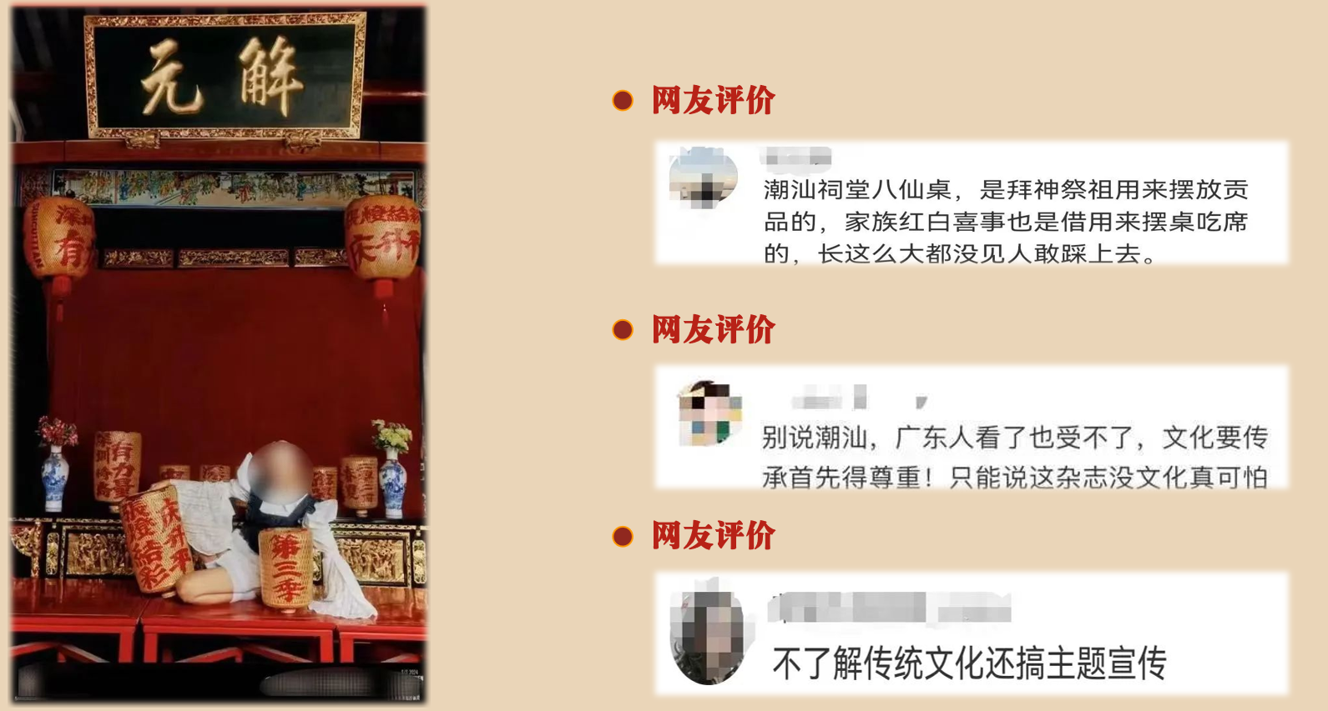
预设回答：国潮，顾名思义，第一个是国，中国的；第二个是潮，时尚的，所谓国潮，就是指对传统文化的一种创新。
教师总结：我们不能说只要把传统文化加以创新就是国潮，而应该要符合当下的时代特征。所谓国潮，国指的是中国风，潮指的是时代潮，将传统文化进行二度创新，并使之能够展现新时代文化的精神气，从而达到传统文化的新生，这才是国潮。

设计意图：鲜明对比，层层分析

通过“亚运国潮，我来介绍”的微项目活动，让学生亲切而真实地走近国潮，初步了解国潮背后的文化底蕴，感受到国潮就在身边。接着，通过引入“伪国潮”的新闻，形成鲜明对比，引导学生关注社会问题，激发学生对国潮定义的层层分析和思考，学会分辨“真国潮”与“伪国潮”，强调“国潮”历史与现实的双重属性。

任务二：“国潮”何以潮？

教师结合亚运会指出，不仅国人，越来越多的外国人也加入到国潮的大军中，为什么国潮会流行，背后体现出怎样的文化信号？
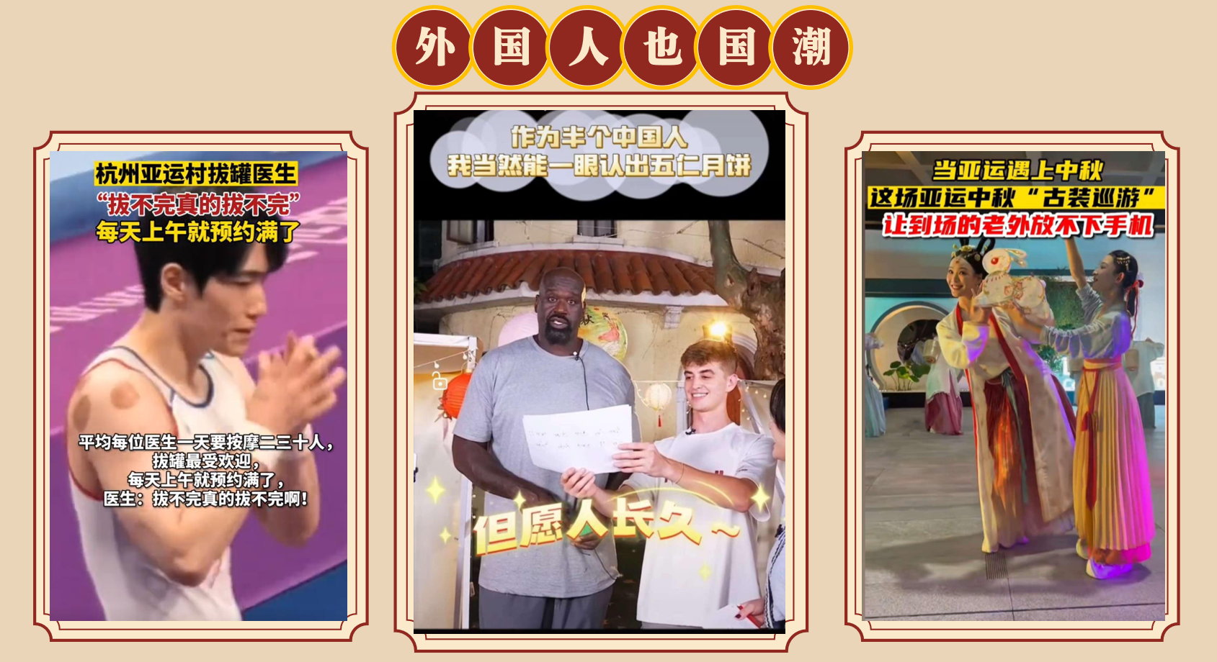

师生合作，共同梳理国潮从兴起到如今的发展历程，感受国潮从实物产品到文化创意，再到中国符号的一步步提升。再通过“国之重器连连看”的小游戏，结合实时生成的结果，得出国潮的崛起，背后体现出的是人民群众消费观念的悄然转变，折射出的是综合国力的日益提升，展现出的是文化自信的与日俱增。
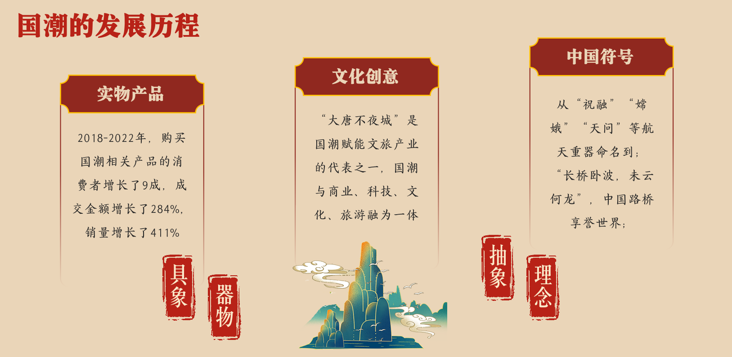

1.国潮历史，步步回溯——国潮折射国力

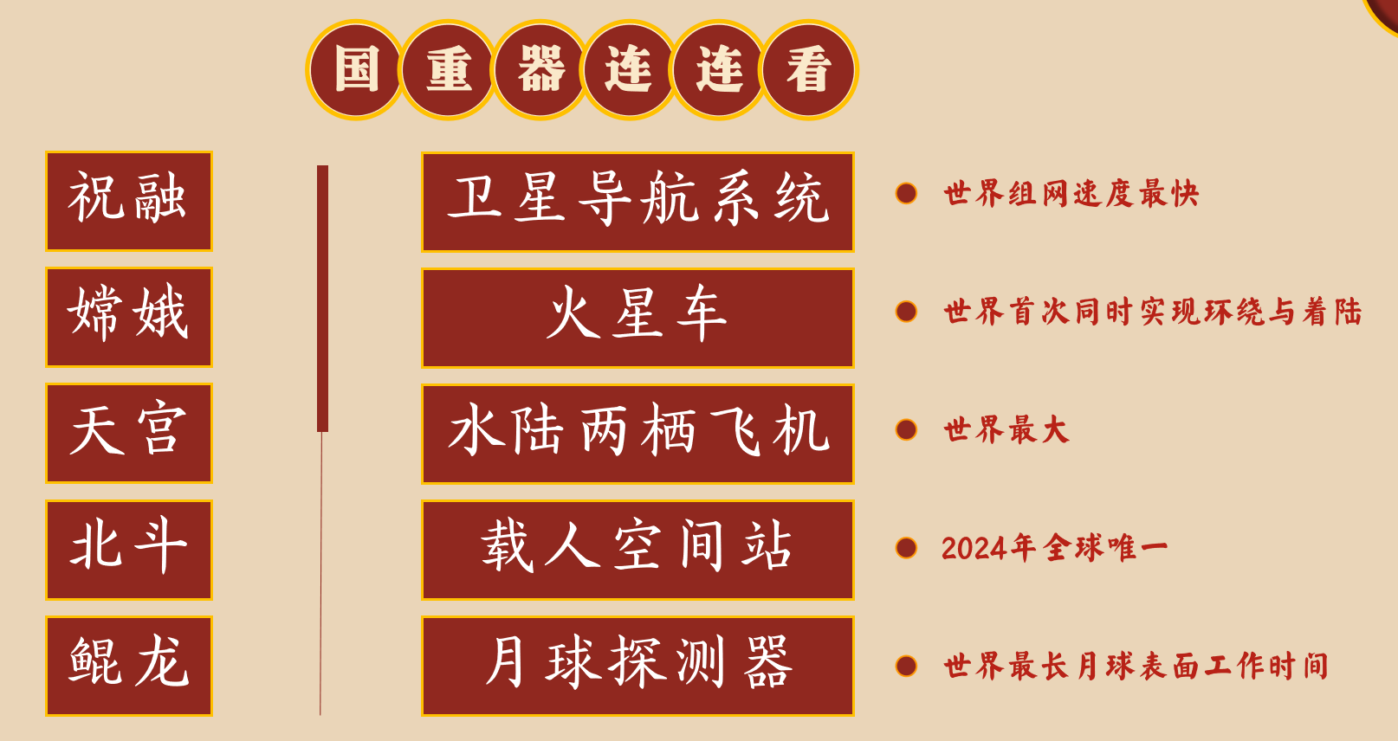

要点小结：国潮崛起，不仅仅是一种消费偏好，更是一种生活态度和文化标签，当象征人类未来的航天事业与古老的中华文明相碰撞，我们在领略中华文化魅力的同时，也感受到了中国航天事业的历史与未来。每一项国之重器都创造了诸多的世界之最，这就是我们中国人的文化自信，这种文化自信源于我们的航天事业在历史里有源头，在文化里有情结，背后则是以综合国力为依托。

2.头脑风暴，请你分析——国潮展现自信

- （1）数据对比
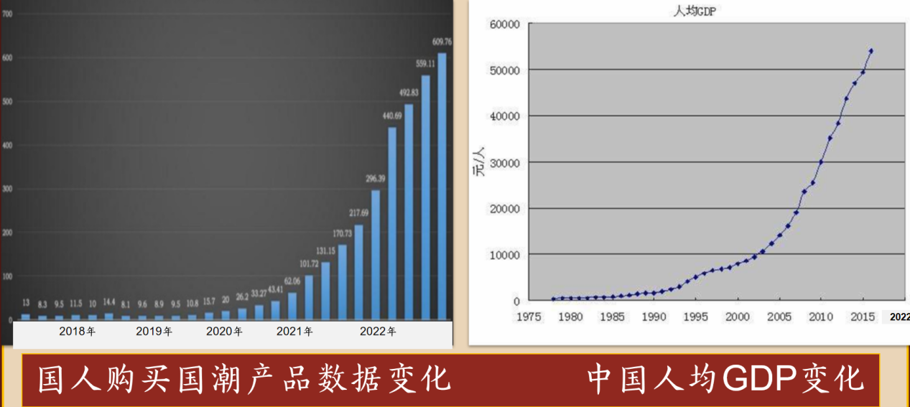
- （2）时事热点
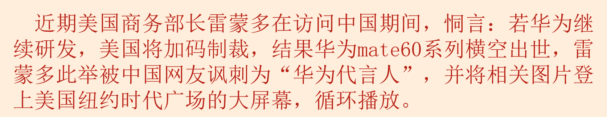

- （3）亚运设计
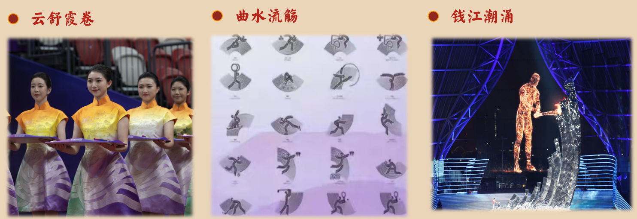
- 设置三重追问：
- 一重追问：为什么国人越来越倾向于购买国货？
- 要点提示:近年来综合国力的增长，人民群众对国货印象的逐渐改观，正是感受到国家的不断发展，才更愿意支持国货。
- 二重追问：为何华为mate60系列会受到国人的热烈追逐？
- 要点提示：在追逐国货的过程中，人们获得是一种身份认同、文化认同和强烈的精神共鸣
- 三重追问：“云舒霞卷”的礼仪服装、“曲水流觞”的图标设计、“钱江潮涌”的点火仪式，我们通过这些传统元素的新生，在传递怎样的声音？
- 要点提示：亚运会通过国潮，向八方宾朋展现出一个文明古国如何在守正创新中彰显文化自信，这不仅激励人们继续擦亮中华文明独特的精神标识，也为亚洲人民架起一座文化交流、心心相融的新桥梁。

设计意图：由表及里，重重追问

有关国潮崛起的原因，当下网络上声音鱼龙混杂，容易造成部分学生的认知混乱，首先通过师生合作，在梳理国潮崛起的历程中理解到国潮崛起与国力增强的内在逻辑关联；接着在教师的引导下，通过数据对比、时政热点分析和对亚运会上国潮设计的解读，结合层层递进式的三重追问，启发学生去一步步地深入思考，最终得出，国潮崛起，是综合国力提升带来的文化自信的表现。国潮，不仅是时尚潮流，更是民族文化自信的彰显，是中华复兴的外化。

1.道德两难，你来选择——国潮选择自由

回归真实生活，逐层递进地出示生活中的三个选择，让学生现场做出选择，说明理由，并对对方的选择作出评价。
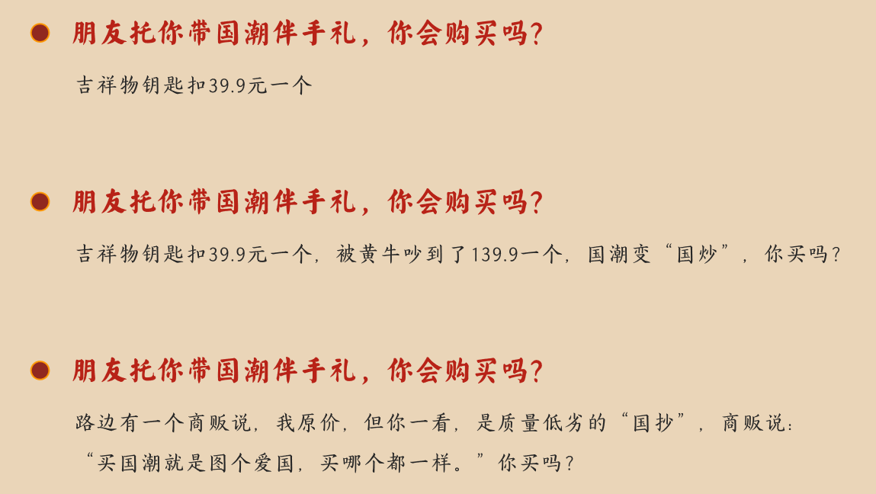
学生在对对方的选择做出评价时，会有部分学生认为既然受朋友所托，国潮贵就贵一点，无可厚非，更何况还能得一个爱国的称号，何乐不为；此时，教师引导学生思考：小小的一个班级，在面对同学不同的选择时，就会形成这样的舆论评价，那么放大到社会中，又会产生怎样的舆论风波呢?

教师引入有关国潮“野蛮生长”乱象，进一步引发学生思考并引出新的思辨主题：国潮，是“一时”更重要，还是“长远”更重要？据此展开微项目辩论赛——“国潮野蛮生长”是好是坏？

任务三：如何看“国潮”？

2.野蛮生长，聚焦矛盾——国才是永恒潮

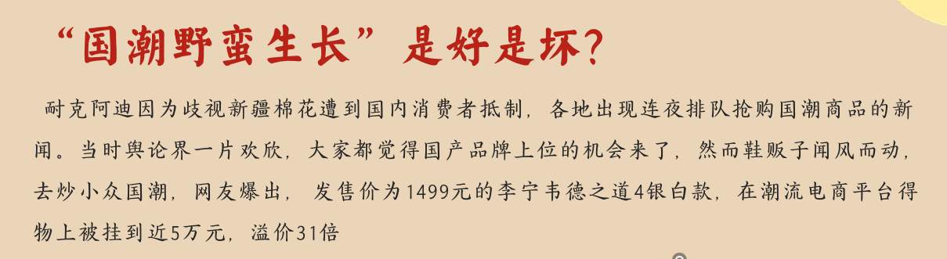
学生预设：
正方：有人说野蛮生长也是好事，这是经济发展和文化自信的表现；
反方：有人说“国潮”就是流行一时，跟风快上、大同小异，注定不能持久。
教师小结：
深受年轻人喜爱的国潮不仅是有好看的“面子”，还有真正支撑其走远的宝贵“里子”，即优秀传统文化。积淀了几千年的中华优秀传统文化，才是国潮创新创造的深厚营养与根本动力。国潮不在潮，而在国；国，才是永恒的潮。

教师引导学生思考，身边有没有可以学习的“国潮”成为“世界潮”的典型。并展示《华为mate60成为亚运会报导指导手机》的新闻素材，引导学生再次思考华为取得突破的意义，进一步明确，只有坚持科技创新，自立自强，才能让“国潮”不断进步创新，改进自我，有朝一日成为“世界潮”。

1.科技创新，华为突破——展现国潮榜样

设计意图：聚焦冲突，理性认知

教师在本环节准备的素材与活动都源于社会的真实现象，贴近学生实际，且源于真实生活的两难选择在认知上具有一层比一层深的强烈冲突性，对于学生思考更具有启发性。通过微项目辩论赛，让学生在小组合作思辨的过程中逐渐形成对国潮的理性认知，并学会客观看待选择观念的不同。

任务四：潮出“强国范”！

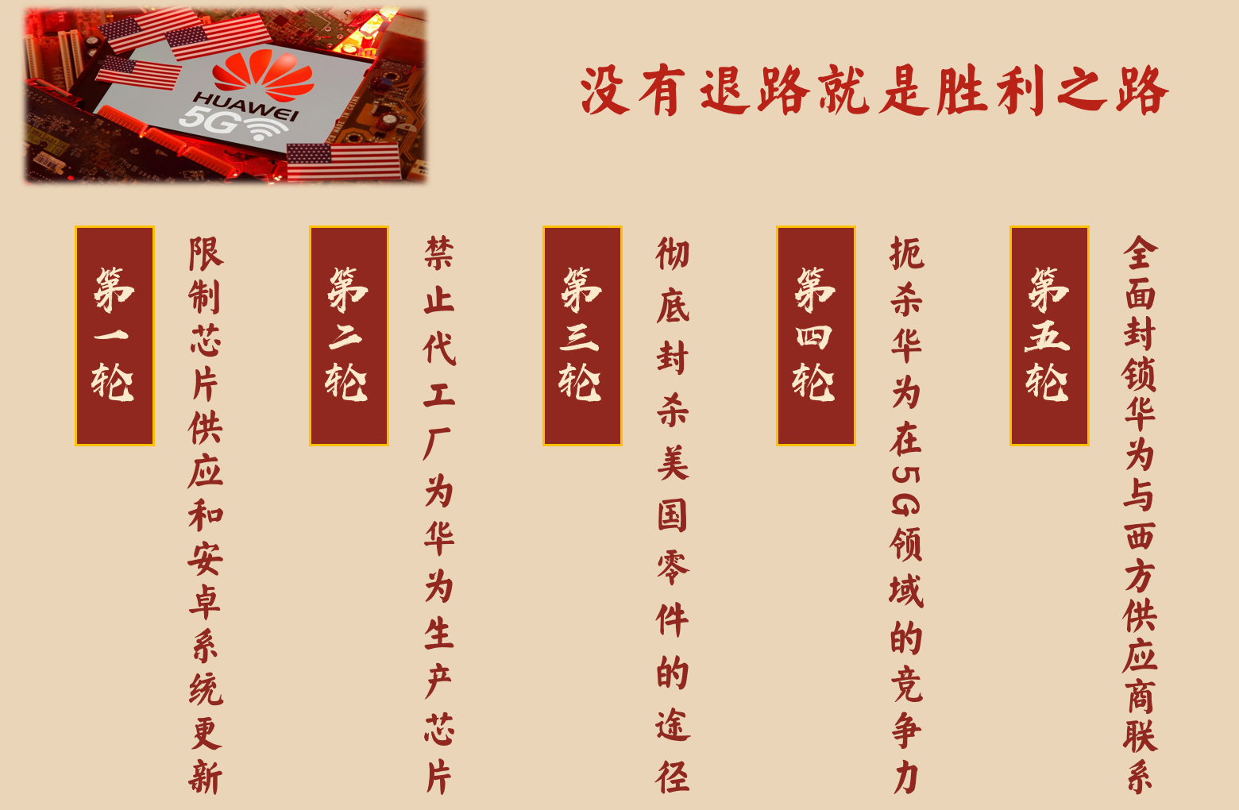
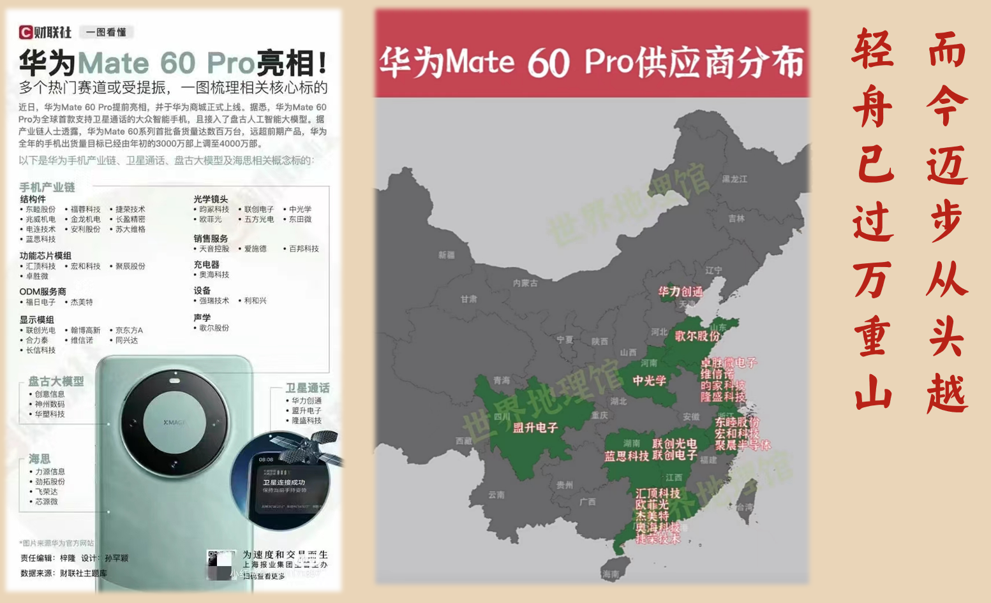

以小组为单位，结合本节课对国潮的所思所想，在下发的白色文化衫上，现场制作国潮文创产品，作为给亚运外国友人的纪念品，上台展示并讲好文创产品背后的中国故事。要求如下：（1）该国潮产品的设计思路 （2）该国潮产品要传递的理念。

要点小结：华为在经历了五轮制裁后，展现出了强大的生存能力和创新精神。本次突破的意义，不仅仅是因为这款手机搭载的芯片是国产自研的，还意味着华为被美国封锁的整整14000多个零部件已经实现国产化，而且性能直追世界最先进水平，这背后是几十个省份的协力合作，几百家中国企业的自主创新和数万科技工作者几千个日夜的奋力前行。

2.亚运之机，自信展示——讲好国潮故事

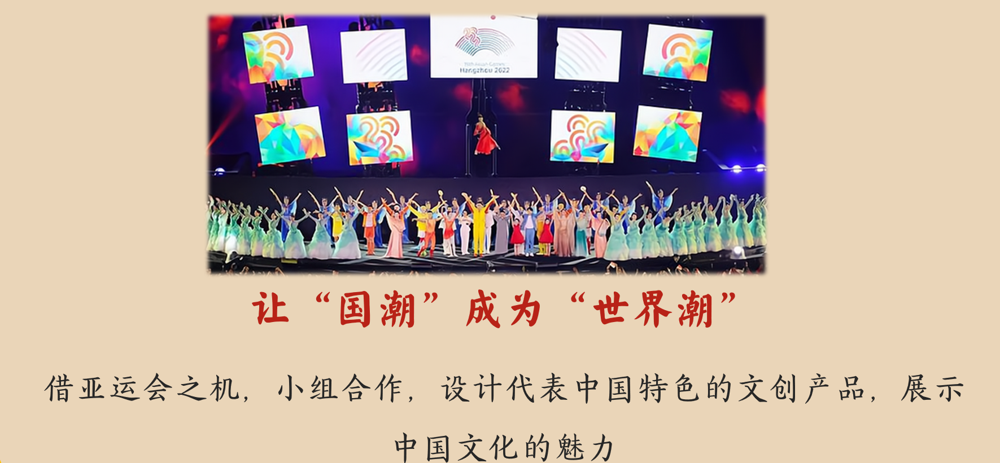

设计意图：科技引领，智慧助力

通过华为mate60的突破让学生认识到传统文化的传承和科技的创新是国潮走向世界不可或缺的两翼，进一步坚定文化自信和科技自强的理念；通过“设计亚运会文创产品”的方式，激发学生的参与度，为宣传中国形象，讲好国潮故事，动手动脑，上台展示的同时也培养了青少年的思维力和使命感。

教师现场展示亚运会火炬“薪火”，结合实物介绍“薪火”的设计理念和科技成果，并进行课堂收束：今天这节课我们探讨了中国造，正当潮的主题，国潮要想一直“潮”下去，一则必须要深入挖掘中华优秀传统文化，把中华美学精神和当代审美追求结合起来，做到“学古不泥古、破法不悖法”，从而实现传统文化的创造性转化、创新性发展。二则还要坚持科技创新，自立自强，为传统文化意象赋予科技的硬实力，我们才有更大的底气去打破国际上种种关于中国的刻板印象，借助文化表达增强“软实力”讲好品牌故事和中国故事，让国潮有朝一日能真正成为世界的潮流，而这个历史重任将传到我们年轻一代手中，薪火相传，奔向未来！

课堂收束，薪火相传
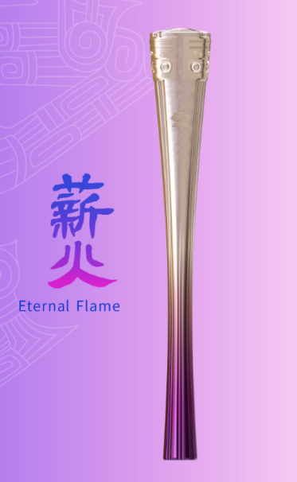

班会后延伸教育活动

课后每个小组可以对国潮走向世界再展开一个深入的调查，思考国潮还可以在哪些方面继续提升，并将建议寄给相关企业，期待更多的中国制造可以走向世界。

近来，文化自信已经成为了热点话题，越来越多的人开始关注了解优秀传统文化在当今时代背景下的新生与回归。但中学生普遍存在着认为文化自信距离他们生活太遥远，更不知道作为学生应该如何去传承中华优秀传统文化，讲好中国故事。因此很自然地想到了通过国潮面面观引出文化自信这条主线。因为想让爱国主义教育尽量接地，所以选取了正在召开的杭州亚运会作为载体，从亚运会国潮元素出发，到设计亚运会纪念品结尾，是结合当下热点与时代需求的一次尝试。
在内容的基础上考虑形式，在形式开展的过程中丰富内容是策划本次班会时的基本思路。而形式上的创新与突破，我想有以下几点突破：
1.真实情境为出发点，学生有话说、想要说
这堂班会课的原初就是亚运会召开，学生对亚运会兴趣很高，但大多仍处在看热闹的状态，对于文化自信理解不到位。通过前期的调查反馈收集了学生的困惑，整堂课都紧紧围绕学生的问题点，从知情意行四个层次螺旋上升，活动设计均来自学生身边真实发生的事情，让学生有话说，想要说，将文化自信润物于心。

设计意图：课后延伸，知行合一

一节班会课可以解决的问题是有限的，但我们需要培养学生的理性思维和长远的眼界，通过项目化学习在课后的延伸，引导学生在知行合一中持续关注这一问题，从热衷国潮，到热爱祖国，成为国家可持续发展的中坚力量。

班会反思

（一）亮点

2.小组任务贯穿始终，培养主动学习能力
鉴于以往教师讲授的形式，班会同学参与度不足，在班会之前，我将全班分为若干小组，力求全员参与的效果。任务的内容则尽量与小主题相扣，在强调学生主体地位的同时，也充分发挥了教师引导的作用，让教师和学生都成为班会不可或缺的一部分，避免陷入教师用力教育，但是学生不为所动的尴尬情况。
3.项目活动层层递进，牢固树立爱国之心
此节班会课以立项开始，到课后的项目延伸，让学生在项目化学习中将思维步步提升，而且国潮崛起从“传统走向现代”，从“民族走向世界”，让学生真正明白，“国潮真正成为世界潮流离不开文化自信和科技创新”的道理。班会过程中注意学生亲身体验，特别是收束阶段教师呈现真实的亚运火炬，在近距离感受中唤醒他们对传承文化的使命感，牢牢树立爱国之心。

在实际操作中，依然存在着一些遗憾。比如在项目探究环节，给予学生的自主权还不够，原本可以让学生自己拟定任务，并让其他小组同学完成或本组完成，这样更可以激发学生的兴趣和实践的热情。总而言之，这节国潮崛起的班会课对于我来说是一个非常大的挑战，但是也是非常好的一次机会，让我自己也深入思考了优秀传统文化在新时代新征程中该往何处去的问题。而课后学生纷纷围绕亚运火炬合影，并感叹道：“原来民族的就是世界的！”更让我意识到这样的班会课是非常有意义的，我愿意为此而继续践行。
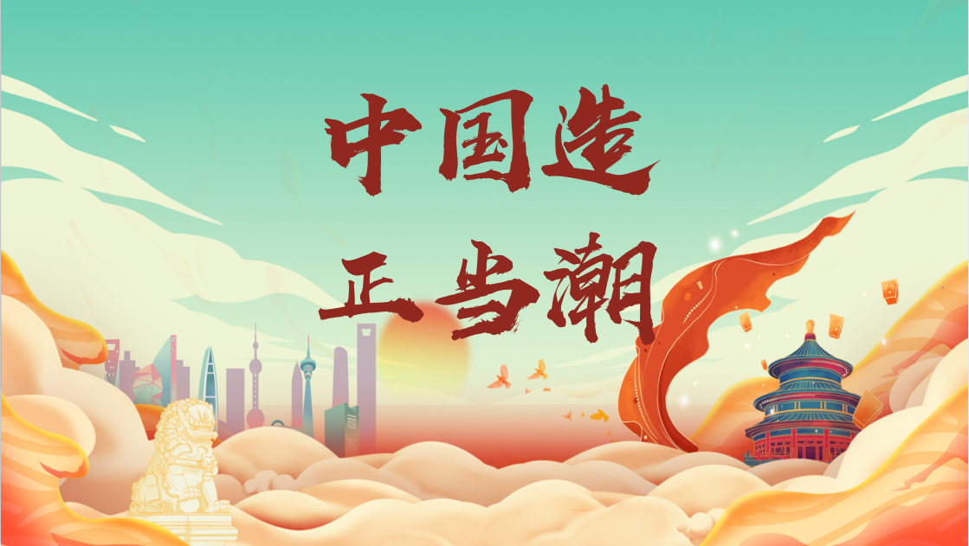

（二）不足

